
دولة الإمارات العربية المتحدة
مجلس أبوظبي للتعليم
مدرسة الصديق للتعليم الأساسي و الثانوي

بحث موسع عن:
الجسم الأسود
الفصل الثالث
2012- 2013
أسماء المجموعة:
- هيثم محمد محمد السيد السوهاجي.
- عـــــــــلاء مــــــــــــــــــــحــــــــــــــــمد نــــــــــــــــــــــادر.
نسخة الطالب:- هيثم محمد
الصف: الثـاني عشر – علمــي
بإشراف المعلم: سلمان مديح بردي
الفهرس :
الموضوع | رقم الصفحة
مقدمة | 3
ما هو الجسم الأسود | 3
ظاهرة الجسم الأسود في حياتنا اليومية | 3
العلاقة بين القابلية الإشعاعية و القابلية الامتصاصية | 4
الإعداد | 4
المعالجة و البحث | 5
الاستعلام والتجريب | 6 و 7
المشاركة | 8
الصعوبات و المشكلات و التوصيات | 8
الخاتمة | 8
المصادر+ الصور | 9

خلفية علمية:-
مقدمة :
يعتبر الجسم الأسود في الفيزياء جسما مثاليا يمتص كل موجات الضوء الساقطة عليه دون أن يعكس أي منها. وكما يمتص الجسم الأسود جميع موجات الضوء الساقطة عليه، يقوم أيضا بإصدار جميع موجات الإشعاع الحراري، أي إشعاع الجسم الناتج عن درجة حرارته. ويمكن أن يكون الضوء جزءا منها. ونذكر هنا بالحديد الساخن يحمر لونه ثم يصفر. ولدراسة إشعاع الأجسام اختار الباحثون الجسم الأسود لهذا الغرض لتناسب خواصه. ويمكن تمثيل الجسم الأسود بفقاعة في مادة صلبة غير شفافة استعملها بعض العلماء بدلا من الجسم الأسود فهي تشاركه نفس الخواص. بوضع تلك الفقاعة عند درجة حرارة ثابته، فتصل إلى حالة التوازن الحراري، ويصبح فيها طيف من الموجات الحرارية، وقد أثبتت القياسات أن هذا الطيف يعتمد على درجة حرارة جدرانها. فكل درجة حرارة لها يتبعها توزيع معين لطيف إشعاعها الحراري ،وهذا يحدث تماما مع الجسم الأسود.

ما هو الجسم الأسود
تعتمد الأشعة المنبعثة من الجسم بالإضافة إلى درجة حرارته على عدة عوامل مثل نوع مادة الجسم ولذلك تم تعريف جسم مثالي عبارة عن جسم اسود قادر على امتصاص كافة الأشعة الساقطة عليه وهذا الجسم عبارة عن صندوق مجوف له ثقب صغير فإذا سقط شعاع إلى داخل الصندوق من خلال الثقب فإن الشعاع ينعكس على جدران الصندوق الداخلي حتى يتم امتصاصه بالكامل.


ظاهرة الجسم الاسود في حياتنا اليومية :
لا شك إن ظاهرة إشعاع الجسم الأسود نلاحظها في حياتنا اليومية فعند تسخين جسم ما مثل الحديد نلاحظ إن الجسم عندما ترتفع حرارته يبدأ في إشعاع لون قريب من اللون الأحمر وعندها تكون درجة حرارة الجسم تقارب 700 درجة مئوية ثم بزيادة الحرارة يتحول إلى اللون البرتقالي وهكذا حتى يصل إلى اللون الأبيض والذي يدل على أن الجسم وصل إلى درجة جرارة 1200 درجة مئوية. فمثلاً فتيلة المصباح الكهربي التي تعطي الضوء الأبيض فإن حرارتها ترتفع بمرور التيار الكهربي فيها إلى إن تصل درجة الحرارة إلى 1200 درجة مئوية.

العلاقة بين القابلية الإشعاعية والقابلية الامتصاصية :
لنفرض أن لدينا تجويف مغلق معزول حراريا بإحكام من الخارج ووضعنا فيه أجسام ساخنة مختلفة وتتبادل هذه الأجسام الطاقة بالإشعاع فيما بينها
نلاحظ أنه إذا كانت درجة الحرارة الابتدائية لهذه الأجسام مختلفة تقوم الأجسام الأكثر سخونة بإشعاع طاقة أكثر مما تمتص وبذلك تبرد هذه الأجسام بينما تسخن الأجسام الأقل سخونة وبعد فترة من الزمن تصبح جميع الأجسام وجدران التجويف بدرجة حرارة واحدة ويحدث توازن ديناميكي حراري حيث يشع كل جسم بما في ذلك جدران التجويف كمية من الطاقة مساوية لما يمتص
الإعـــــــداد :
ٌالإجراءات ( خطة البحث ) : .1
المسالة : يتوهج جسم ساخن باشعاع اصفر اللون طوله الموجي 5890 ما درجة حرارة الجسم ؟ وما مقدار الطاقة التي يشعها الجسم خلال وحدة الزمن , اذا كانت مساحة سطحية الكلية 0.031 متر مربع .
الحــــلول :.2
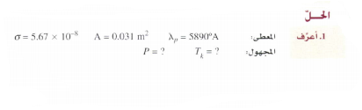
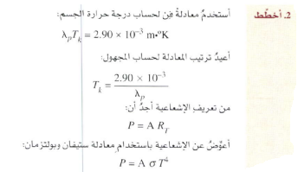
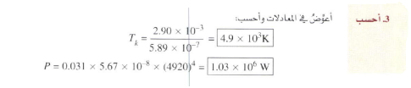
المعالجة و البحث :-
رصد و جمع و تسجيل البيانات :
العلاقة بين طول الموجي والحرارة بالجسم الاسود وهي :
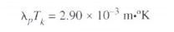
*قانون الاشعاعية هو :
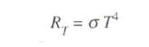* علاقة المرنان بالتردد بالمعادلة التالية :
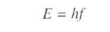
*الطاقة التي يمتصها او يشعها الجسم الاسود عند تردد معين تعطلى كما يلي :
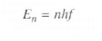
الأدوات المستخدمة :
* اّلة حاسبة
* ورقة رسم بياني. * مقياس درجة الحرارة بالكلفن. * جدول ثوابت كتاب الطالب .

الاستعلام و التجريب :-
تحديد مشاكل و صعوبات واقعية ( مصادر الخطأ في التجربة ) : .1
خطأ بشري -
- خطأ في أداة القياس
خطأ في كتابة الأرقام المعنوية -
* وتم التقليل من هذه الأخطاء و المشاكل عن طريق :
الدقة في أخذ القراءات و استخدام أدوات قياس جديدة و أخذ الأرقام المعنوية بشكل صحيح .
التوقع و التنبؤ بالنتائج و العواقب : .2
- العلاقة بين الطول الموجي و درجة الحرارة.
- صحة النظرية التجريبية .
- الجسم الأسود معناه و إشعاعيته .
فكرة التجربة :
إشعاع الجسم الأسود.
أهداف التجربة :
*تعرف الجسم الأسود و ماهيته.
* تعرف معنى الإشعاعية.
* تحديد العلاقة بين درجة الحرارة و (p).
*تحديد العلاقة بين الطول الموجي و شدة الإشعاع.
* استخدام طريقة المنهج العلمي المعتمدة على التجربة والملاحظة.
* تطوير طرق الدراسة للمناهج الدراسية .
الفروض والتوقعات :
1- كلما زادت درجة الحرارة يزداد (p).
2- أن الطول الموجي يزداد كلما قل الطول الموجي .
النتائج و التوصيات :
- الجسم الأسود:- هو الجسم الذي يمتص جميع الأطوال الموجية الساقطة عليه و يشع جميع الأطوال الموجية عند تسخينه.
- الإشعاعية:- هي الطاقة الكلية المشعة من المتر المربع الواحد من سطح الجسم في الثانية الواحدة.
- 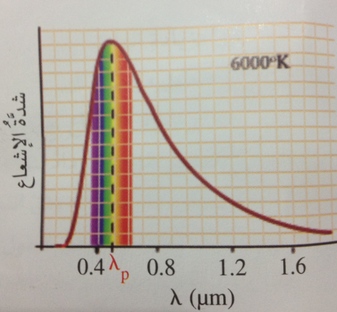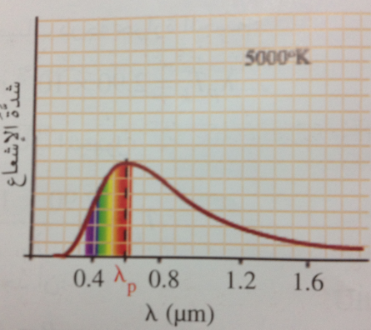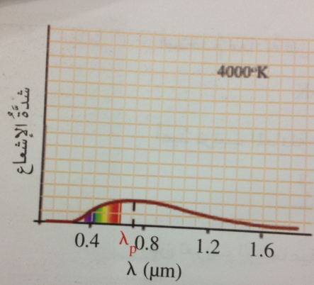 كلما زادت درجة الحرارة قلت قيمة (p).

- الفرق بين النظرية الكلاسيكية و التجربية كما يظهر الشكل:- 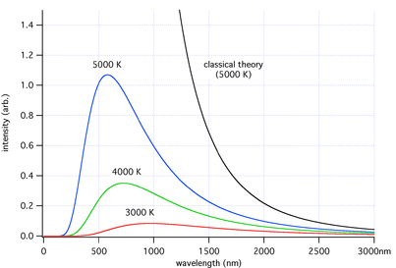
المشــاركــة:-
تم التعاون بين طلاب المجموعة ، و تحديد المسؤوليات و المهام بينهم كالتالي:
المهمة | اسم الطالب
الاستعلام و التجريب، و المشاركة، و الصعوبات و المشكلات و التوصيات، الخاتمة و المصادر | هيثم محمد محمد السيد السوهاجي
خلفية علمية، الإعداد ، المعالجة و البحث، الاستعلام و التجريب | علاء محمد نادر
الصعوبات و المشكلات والتوصيات :
1- الصعوبة في إيجاد معلومات في المكتبة عن العالم.
2- صعوبة الاجتماع لتنفيذ التجربة.
3- ضيق الوقت.
4- أرجو أن يتم توفير الكتب المفيدة عن العلماء في المكتبة المدرسية.
5- العمل على توفي حصص فراغ للطلاب من أجل تنفيذ العمل.
6- أهمية تشجيع الطلاب على التعاون و العمل الجماعي.
الخاتمة :
وفي الختام نرجو أن يكون هذا البحث قد نال إعجابكم، فقد تمكنا من التوصل إلى النتائج المرجوة فقد تحققنا من إشعاع الجسم الأسود و تمكنا من جمع المعلومات عنه و حل مثال عليه، فبذلك نكون قد حققنا اهدافنا والسلام عليكم ورحمة الله وبركاته.

المصــــــادر :
- موسوعة ويكيبيديا.

- كتاب الطالب الفيزياء من ص248 إلى ص253

- NASA Sun Fact Sheet (مترجمة)

- ^{أ} ^{ب} Cole, George H. A.; Woolfson, Michael M. (2002). Planetary Science: The Science of Planets Around Stars (1st ed.). Institute of Physics Publishing. ص. 36–37, 380–382. ISBN 0-7503-0815-X.
الصور :-

